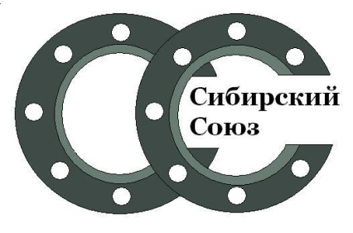
ООО Торговый Дом «Сибирский Союз»
ИНН 5401354214 КПП 540101001
630015,г.Новосибирск, ул. Комбинатский переулок, д.4 оф.15
Тел/факс: (383) 209-24-98, 209-24-94

ПРАЙС-ЛИСТ (ФЕВРАЛЬ 2020)

Вентиль балансировочный HERZ | Ду | Цена, руб. |  | Кран шаровый латунный | Ду | Цена, руб.
Штремакс-R вн.резьба, латунный | 15 | 1350,0 |  | 11б27п1 вн.резьба, ручка-рычаг, ручка- бабочка | 15 | 135,0
 | 20 | 1850,0 |  |  | 20 | 197,0
 | 25 | 2630,0 |  |  | 25 | 335,0
 | 32 | 3300,0 |  |  | 32 | 535,0
 | 40 | 4300,0 |  |  | 40 | 945,0
 | 50 | 7250,0 |  |  | 50 | 1360,0
Штремакс-GMF, чугунный фланцевый | 65 | 17300,0 |  | 11б27п1 Кран шаровый с "американкой" ручка-бабочка | 15 | 220,0
 | 80 | 19600,0 |  |  | 20 | 297,0
 | 100 | 34600,0 |  |  | 25 | 565,0
 | 125 | по запросу |  |  | 32 | 960,0
 | 150 | по запросу |  |  | 40 | по запросу
Наименование | Ду | Цена, руб |  | Наименование | Ду | Цена, руб
Грязевик абонентский ПРИВАРНОЙ, исп.4 | 40 | 2850,0 |  | Грязевик абонентский ФЛАНЦЕВЫЙ, исп.3 | 40 | 3165,0
 | 50 | 3750,0 |  |  | 50 | 3890,0
 | 65 | 4700,0 |  |  | 65 | 5520,0
 | 80 | 5400,0 |  |  | 80 | 6100,0
 | 100 | 7100,0 |  |  | 100 | 8450,0
 | 125 | 8795,0 |  |  | 125 | 10200,0
 | 150 | 10500,0 |  |  | 150 | 13200,0
 | 200 | 20200,0 |  |  | 200 | 24070,0
 | 250 | по запросу |  |  | 250 | по запросу
Наименование | № | Цена, руб |  | Наименование | Ру | Цена, руб
Элеватор водоструйный | 0 | 2450,0 |  | Манометры МТ-100 | 10 | 355,0
 | 1 | 2950,0 |  |  | 16 | 355,0
 | 2 | 2990,0 |  | Термометры бимметалические, Беларусь | D | Цена, руб
 | 3 | 4230,0 |  |  | 63/50 | 305,0
 | 4 | 4400,0 |  |  | 100/50 | 565,0
 | 5 | 4550,0 |  |  | 100/100 | 605,0

